弘光科技大學健康事業管理系
上邊界2.5公分
行距為最小行高25pt
HK-HBA-1XX -XX-XX

專題製作報告
左邊界2.2公分分
右邊界2.4公分分
專題題目

組 員：U1092102 李△△
U1092103 張□□

指導老師：○○○ 老師

中華民國112年 月
下邊界1.2公分分
本文上邊界2.5公分
弘 光 科 技 大 學
本文行距為最小行高25pt
專題製作審核書

學生: 之專題製作。

題目:______________________________________________

經本專題委員會審查完畢並舉行口試合格。
左邊界2.6公分
右邊界2公分

指導教師： (簽名)
審查委員： (簽名)
若有二位以上委員請自行增列
審查委員： (簽名)
系主任： (簽名)

中華民國112年*月
本文下邊界2.5公分
摘 要

本專題…….

- 內文部份：第3個中文字開始（即第一行縮排2字元），第二行以後由左界開始。
- 字型中文為標楷題14 pt，阿拉伯數字及英文字一律用Times New Roman字體。
- 最小行距25點行高，字元間距為加寬且點數設定為0.5pt。
- 書面報告格式未說明，請參考本校學位論文標準及美國心理學會(American Psychological Association)APA6 格式辦理。

誌 謝

在此感謝……..

目 錄

摘 要 i
誌 謝 ii
目 錄 iii
圖目錄 iv
表目錄 v
壹、緒論 1
一、背景介紹 1
二、動機與目的 1
參考資料 1
附錄一 3
72

序號排序規則:
壹、「置中、粗體、16字型大小」
一、「置左、粗體、不縮排、14字型大小、靠左定位點3字元」
(一) 「置左、粗體、不縮排、14字型大小、靠左定位點3字元」
1.「置左、粗體、不縮排、14字型大小、靠左定位點3字元」
(1) 「置左、粗體、不縮排、14字型大小、靠左定位點3字元」

圖目錄

圖1-1作業流程圖 13

表目錄

表1-1產品資料表 42

緒論
- 背景介紹

動機及目的

文獻引用 (中文論文)
文獻 | 句首 | 句尾
中文  （作者1人） | 秦夢群（2002）強調掌握教育券之重要性， | 文中也指出教育券使用不當之負 面效果（秦夢群，2002）
中文  （作者2人） | 吳清山與林天祐（2020） | （吳清山、林天祐，2020）
中文  （作者3~5人） | 第一次所有作者均列出  吳清山、劉春榮與陳明終（2019）指出….. | 第一次所有作者均列出  …..（吳清山、劉春榮、陳明終，2019）….
中文  （作者3~5人） | 第二次引用  吳清山等人（2019） | 第二次引用  ⋯（吳清山等人，2019）
英文  （作者1人） | Walker (2000) described the method…Walker also found… | The study also showed that...(Walker, 2000)
英文  （作者2人） | Wassertein與 Rosen (1994)… | （Wassertein & Rosen 1994)
英文  作者為三至五人時 | 第一次所有作者均列出  Wasserstein、Zappula、Rosen、Gerstman 與 Rock (1994) | 第一次所有作者均列出  (Wasserstein, Zappula, Rosen, Gerstman, & Rock, 1994)⋯。
英文  作者為三至五人時 | 第二次引用  Wasserstein et al. (1994) | 第二次引用  (Wasserstein et al., 1994)

數字與統計符號
在撰寫研究報告時，尤其是實證研究報告，通常需要用到許多統計數字與統計符號，以下介紹常用的幾種格式。
。
一、小數點之前 0 的使用格式
（一）一般情形之下，小於 1 的小數點之前要加 0，如﹕0.12、0.96 等。
（二）但當某些特定數字不可能大於 1 時（如相關係數、比率、機率值），
小數點之前的 0 要去掉，如﹕r (24) = .26, p = .003 等。

二、小數位的格式
（一）小數位的多寡要以能準確反映其數值為準，如 0.00015 以及0.00011 兩數如只取三位小數，無法反映其間的差異，就可以考慮增加小數位。
（二）一般的原則是，依據原始分數的小數位，加兩位小數位。
（三）相關係數、百分比、推論統計的數據取小數兩位。
（四）機率值 p 統一取二到三小數位，如 p = .031；但臨界值仍沿用 p< .05 或 p < .01 或 p < .001

三、千位數字以上，逗號的使用格式
（一）原則上整數部份，每三位數字用逗號分開，但小數位不用，如﹕1,002.1324。
（二）但自由度、頁數、二進位、流水號、溫度、頻率等一律不必用逗號分隔。

參考文獻
中文在前，英文在後

（一）期刊﹕
中文期刊格式 ﹕作者 （年）。文章名稱。期刊名稱，期別，頁碼。
例 如：丁 一 顧、林瑜一、張德銳（2020）。國民小學教學有困難教師教學輔導策略之研究。教育行政與評鑑學刊，3，19-44。
英文期刊格式 ﹕（文章有 DOI） Author, A. A., Author, B. B., & Author, C. C. (Year). Title of article. Title of Periodical, xx(xx), xxx-xxx. doi:xx.xxxxxxxxxx
例 如：Powers, J. M., & Cookson, P. W. Jr. (1999). The politics of school choice research. Educational Policy, 13(1), 104-122. doi:10.1177/0895904899131009
英文期刊格式 C：（文章沒有 DOI） Author, A. A., Author, B. B., & Author, C. C. (Year). Title of article. Title of Periodical, xx(xx), xxx-xxx.
例 如：Wolchik, S. A., West, S. G., Sandler, I. N. Tein, J., Coatsworth, D., Lengua, L., & Botros, N. (2000). An experimental evaluation of theory-based mother and mother-child programs for children of divorce. Journal of Consulting and Clinical Psychology , 68, 843-856.

（二）雜誌﹕
中文雜誌格式 A﹕（一般雜誌文章） 作者（年月）。文章名稱。雜誌名稱，期別，頁碼。
例 如：王力行（2021年 2 月）。落在世界隊伍的後面？遠見雜誌，6，14-16。
中文雜誌格式 B﹕（線上雜誌文章） 作者（年月）。文章名稱。雜誌名稱，期別，頁碼。文章來源網址
例 如：盧蘇偉（2021 年 2 月）。寫在學測放榜後，什麼才是贏？ 康健雜誌，128。取自 http://www.commonhealth. com.tw/
英文雜誌格式 A﹕（一般雜誌文章） Author, A. A., & Author, B. B. (Year, Month). Article title. Magazine Title, xxx, xx-xx.
例 如 ： Kandel, E. R., & Squire, L. R. (2000, November). Neuroscience: Breaking down scientific barriers to the study of brain and mind. Science, 290, 1113-1120. 13.
英文雜誌格式 B﹕（線上雜誌文章） Author, A. A., & Author, B. B. (Year, Month). Article title. Magazine Title, xxx. Retrieved from http://xxx.xxx.xxx
例 如：Clay, R. (2008, June). Science vs. ideology: Psychologists fight back about the misuse of research. Monitor on Psychology, 39(6). Retrieved from http://www.apa.org/ monitor
（三）一般書籍、參考工具書、書的一章﹕
中文書籍格式 ：（紙本，可視實際情形加註版別）
作者（年代）。書名。出版地點：出版商。
例 如：林文達（2022）。教育行政學。臺北市：三民。
（四）學位論文﹕主要來源包括各類資料庫與未出版的個別學位論文
1.中文學位論文格式 ：（來自收取費用之資料庫）
作者（年）。論文名稱（博／碩士論文）。取自資料庫名稱。（檢索碼）
例 如：王玉麟（2022）。邁向全球化頂尖大學政策規劃指標建構
之研究（博士論文）。取自臺灣博碩士論文系統。（系統編號 097TMTC5212002）
3.中文學位論文格式 ：（未出版之個別學位論文）
作者（年）。論文名稱（未出版之博／碩士論文）。校名，學校所在地。
例 如：柯正峰（2021）。我國邁向學習社會政策制訂之研究－政策問題形成、政策規劃及政策合法化探討（未出版之博士論文）。國立臺灣師範大學，臺北市。
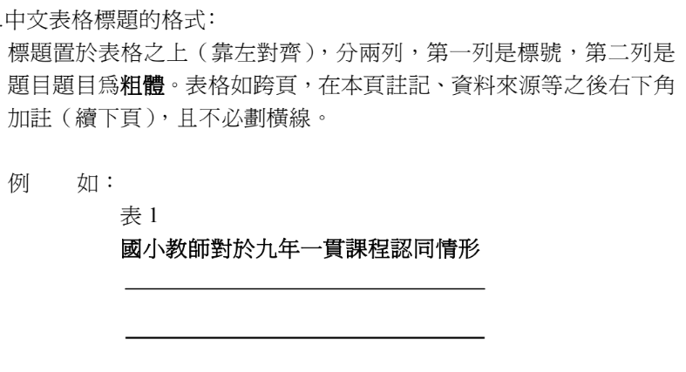

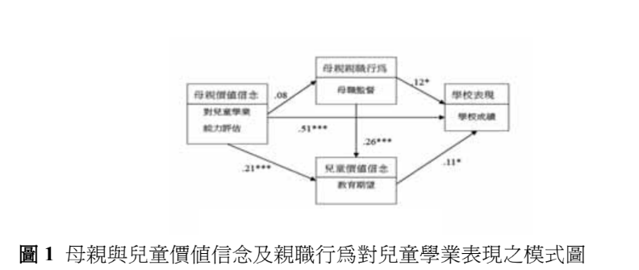
附錄一

若只有一個附錄，則不需編號

註：操作手冊的格式，說明的部份一律置於該圖的下方第二行開始，圖的大小要適中，不可過大。以能看清楚內容為原則

註：專題報告封面顏色紫色(摩爾6號)，需用防水表皮
下一頁是「書背部份」

112專題報告
專題題目
弘光科技大學
健康事業管理系

